有没有帮开工作证明的？在职证明办理，这里告诉你
由于工作的关系，平时会遇到各种各样的需要工作证明的情况。有那种考资格证书的，需要有相关的工作年限证明；有那种是家里要求的，说是政府让提供在外务工证明，好像可以领补贴；有那种是刚到一个城市生活的，需要办理储蓄卡业务的等等。需要工作证明的小伙伴，麻烦移步到新图盗街拍号，工作证明、收入证明等等。
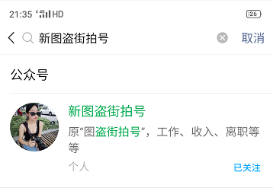
最近有遇到是老家村委会那边需要的，家里的父母给子女打电话，说家里这边村委要在外务工的子弟提供就工作业证明，但是父母自己也不知道是做什么用的。有一些在外的子女可能是自己创业途中，或者是做自由职业的，总之就是没有在固定的正式单位上班，按照正常的情况是提供不了工作就业证明的。但是后面听说老家要这个证明，好像是可以领取补贴的。
另外一种常见的情况，是关于女性解答HPV九价疫苗的。接打九价疫苗可以很有效的预防女性的宫颈癌，随着大家自我防范意识的提高，所以现在预约打疫苗的人非常的多。很多人预约了几年都预约不上，实在没办法只能预约其他的接种地区，比如本来是在A城市县城生活工作，后来终于约到了B城市县城工作的疫苗接种名额。但是B城市县城要求只能在当地上班的人员才能接打，必须提供当地的工作证明才可以，这种情况下就只能帮开工作证明了。
工作证明体现在我们生活中的方方面面，对于大多数有正常工作的人群来说开工作证明很简单的事情，然而对于哪些没有正式工作的群体就很麻烦了。以上就是本次关于有没有帮开工作证明的？在职证明办理的分享内容了，希望对你有帮助哦，谢谢！

